

Министерство образования и молодежной политики Свердловской области

ГАПОУ СО «Екатеринбургский колледж транспортного строительства»

Отчёт по учебной практике

УП 01.02

Выполнил: Сивер О.Д.

Группа: ПР-21

Преподаватель: Мирошниченко Г.В.

2025

Содержание

1. **Задание №3 Проект Windows Forms «Питание»** 3

1.1 Описание задачи 3

1.2 Структура проекта 4

1.3 Описание разработанных функций 4

1.4 Алгоритм решения 6

1.5 Используемые библиотеки 7

1.6 Тестовые случаи 7

1.7 Используемые инструменты 7

1.8 Описание пользовательского интерфейса 7

1.9 Приложение (pr screen экранов) 8

# 1. **Задание №3 Проект Windows Forms «Питание»**

## Описание задачи

Выполнить задание, используя методы Linq и не менее двух видов коллекций.

Описать базовый класс с указанными в задании полями и методами:

● Конструктор;

● Добавить 2 своих поля;

● Функция, которая определяет качество объекта – Q по заданной

формуле;

● Вывод информации об объекте.

● Реализовать и проверить методы для добавления и удаления

объекта базового класса (сделать 2 перегрузки!);

Построить класс потомок, который содержит:

● Дополнительное поле Р;

● Добавить еще 1-2 свойства

● Функция, которая определяет «качество» объекта класса потомка

Вариант 1 «Питание».

Базовый класс:

Название продукта;

количество белка (г.)

количество углеводов (г.)

Q = количество углеводов *4+ количество

белка*4

Класс-наследник:

P: калорийность (г)

Qp = Q*1,2+ P*7

## Структура проекта

В проект входят два класса Food и ExtendedFood и форма Form1 с интерфейсом для использования методов данных классов. Food – это базовый класс «Питание». В этом классе есть поля название, белки, углеводы, жиры и клетчатка, а также конструктор и метод для корректного вывода информации в listBox. В нем реализованы методы добавления, удаления продуктов из списка List и словаря Dictionary (также есть перегрузки данных методов). Есть методы для вывода информации и расчета качества продукта (Q). ExtendedFood – это класс потомок (класс-наследник). В нем есть два дополнительных поля – калорийность и вес в граммах. В классе реализованы такие же методы, как и в базовом классе, а также есть метод для расчета качества объекта класса потомка (Qp).

(рис. 1)

## 1.3 Описание разработанных функций

Методы класса Food:

Метод для переопределения стандартного метода ToString() позволяет вывести информацию в listBox в заданном виде (рис. 2)

Метод для расчета Q возвращает число, вычисленное по данной формуле (входные данные углеводы и белки для данного объекта) (рис. 3)

Метод для вывода информации возвращает строку в данном виде (рис. 4)

Перегрузка метода для вывода информации. Данный метод получает информацию для полей, создает объект и возвращает информацию о данном объекте (рис. 5)

Метод для добавления элемента в список. Метод получает список объектов и объект, проверяет, содержится ли данный объект в списке с помощью методов Linq, если не содержится, то добавляет его в список (рис. 6)

Перегрузка метода добавления в список. Метод создает объект с помощью входных данных для полей и выполняет то же самое, что и предыдущий метод (рис. 7)

Метод для удаления объекта из списка. Метод получает список объектов и объект, удаляет данный объект из списка (рис. 8)

Перегрузка метода для удаления объекта из списка. Метод получает список объектов и поля для создания объекта, создает объект и удаляет его из списка (рис. 9)

Метод для добавления элемента в словарь. Метод получает словарь объектов и объект, проверяет, содержится ли данный объект в словаре с помощью методов Linq, если не содержится, то добавляет его в словарь (рис. 10)

Перегрузка метода добавления в словарь. Метод создает объект с помощью входных данных для полей и выполняет то же самое, что и предыдущий метод (рис. 11)

Метод для удаления объекта из словаря. Метод получает словарь объектов и объект, удаляет данный объект из словаря (рис. 12)

Перегрузка метода для удаления объекта из словаря. Метод получает словарь объектов и поля для создания объекта, создает объект и удаляет его из словаря (рис. 13)

Класс ExtendedFood:

Метод для переопределения стандартного метода ToString() позволяет вывести информацию в listBox в заданном виде (рис. 14)

Метод для расчета Qp возвращает число, вычисленное по данной формуле (входные данные число Q, полученное с помощью метода из базового класса и калории) (рис. 15)

Метод для вывода информации возвращает строку в данном виде (рис. 16)

Перегрузка метода для вывода информации. Данный метод получает информацию для полей, создает объект и возвращает информацию о данном объекте (рис. 17)

Метод для удаления объекта из словаря. Метод получает словарь объектов и поля для создания объекта, создает объект и удаляет его из словаря (рис. 18)

Метод добавления в словарь. Метод создает объект с помощью входных данных для полей, получает словарь объектов, проверяет, содержится ли данный объект в словаре с помощью методов Linq, если не содержится, то добавляет его в словарь (рис. 19)

Метод для удаления объекта из списка. Метод получает список объектов и поля для создания объекта, создает объект и удаляет его из списка (рис. 20)

Метод добавления в список. Метод создает объект с помощью входных данных для полей, получает список объектов, проверяет, содержится ли данный объект в списке с помощью методов Linq, если не содержится, то добавляет его в список (рис. 21)

Методы из файла Form1.cs:

Метод для получения всех объектов из списка (рис. 22)

Метод для получения всех объектов из словаря (рис. 23)

Кнопка добавления объекта в список и словарь. Метод проверяет входные данные из соответствующих textbox на пустоту, числа на соответствующий тип данных, создает объект. После добавления выводит сообщение с информацией об объекте. При ошибке выводит сообщение (рис. 24)

Кнопка добавления объекта в список и словарь. Метод проверяет входные данные из соответствующих textbox на пустоту, числа на соответствующий тип данных, отправляет данные в методы из класса Food. После добавления выводит сообщение с информацией об объекте. При ошибке выводит сообщение (рис. 25)

Кнопка добавления объекта в список и словарь. Метод проверяет входные данные из соответствующих textbox на пустоту, числа на соответствующий тип данных, создает объект. После добавления выводит сообщение с информацией об объекте. При ошибке выводит сообщение (рис. 26)

Кнопка добавления объекта в список и словарь. Метод проверяет входные данные из соответствующих textbox на пустоту, числа на соответствующий тип данных, отправляет данные в методы из класса ExtendedFood. После добавления выводит сообщение с информацией об объекте. При ошибке выводит сообщение (рис. 27)

Кнопка удаление объекта из списка и словаря. Метод проверяет, выбран ли элемент в listBox, определяет, к какому классу принадлежит объект и вызывает соответствующие методы для удаления (рис. 28)

Кнопка удаление объекта из списка и словаря. Метод проверяет, выбран ли элемент в listBox, определяет, к какому классу принадлежит объект и вызывает соответствующие методы для удаления, отправляя в методы поля, а не объект целиком (рис. 29)

Кнопка вывода данных из списка в listBox. Метод очищает listBox и с помощью цикла добавляет объекты из списка в listBox (рис. 30)

Кнопка вывода данных из словаря в listBox. Метод очищает listBox и с помощью цикла добавляет объекты из словаря в listBox (рис. 31)

## 1.4 Алгоритм решения

Рис. 32-34

## 1.5 Используемые библиотеки

Рис. 35

## 1.6 Тестовые случаи

1. При добавлении продуктов на экране появляется сообщение с информацией о них (рис. 36-37)

2. При нажатии на кнопку «вывести список продуктов» в listBox появляется информация о продуктах из списка list (рис. 38)

3. При нажатии на кнопку «вывести словарь продуктов» в listBox появляется информация о продуктах из словаря list (рис. 39)

4. При нажатии на кнопку «удалить продукт», продукт удалится из списка и словаря (рис. 40-41)

5. При попытке добавить продукт с пустым полем, на экране появится сообщение об ошибке (рис. 42-43)

6. При попытке добавить продукт с полем, где число меньше 0, появится сообщение об ошибке (рис. 44)

7. При попытке добавить продукт с полем, где вместо числа введен символ, появится сообщение об ошибке (рис. 45)

8. При попытке нажать на кнопку «удалить продукт», не выбрав элемент в listBox, на экране появится сообщение об ошибке (рис. 46)

## 1.7 Используемые инструменты

C#

Visual Studio

.Net 5.0.

## 1.8 Описание пользовательского интерфейса

Рис. 47

listBox – окно, в которое выводится информация из списка и словаря. Его можно использовать для удаления объектов (нужно выбрать объект и нажать кнопку «удалить продукт», для отображения результата нажать кнопку «вывести список продуктов» или «вывести словарь продуктов»)

textbox – поля для ввода информации

Кнопка «добавить продукт» – для добавления продукта введите данные в textbox и нажмите на кнопку

Кнопка «добавить продукт с доп критериями» – для добавления продукта введите данные в textbox и нажмите на кнопку

Кнопка «удалить продукт» – нужно выбрать объект в listBox и нажать кнопку «удалить продукт»

Кнопка «вывести список продуктов» – нажмите на кнопку для вывода списка в listBox

Кнопка «вывести словарь продуктов» – нажмите на кнопку для вывода словаря в listBox

## 1.9 Приложение (pr screen экранов)



Рис. 1

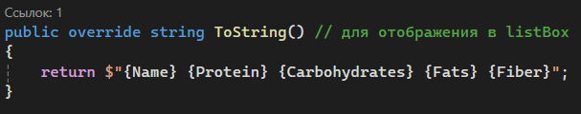

Рис. 2

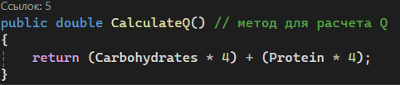

Рис. 3



Рис. 4



Рис. 5

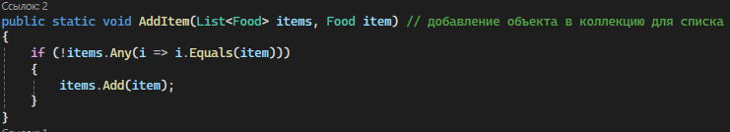

Рис. 6

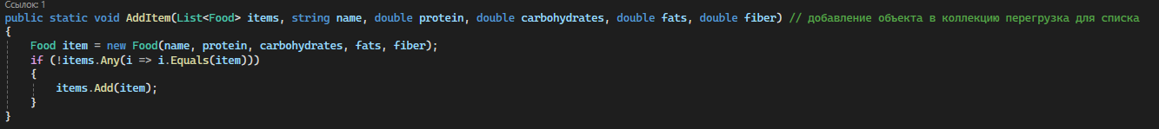

Рис. 7

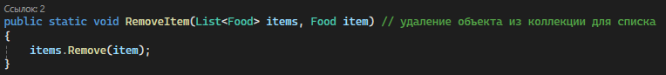

Рис. 8



Рис. 9

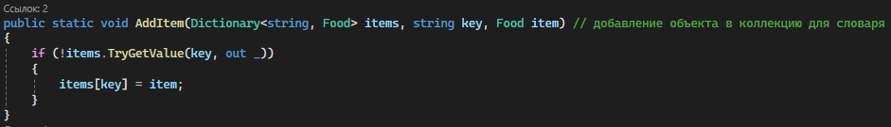

Рис. 10

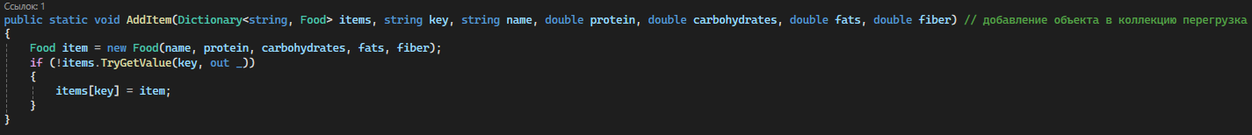

Рис. 11



Рис. 12



Рис. 13

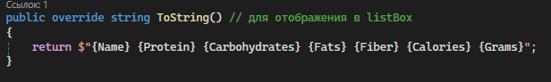

Рис. 14

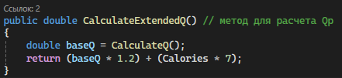

Рис. 15



Рис. 16



Рис. 17



Рис. 18

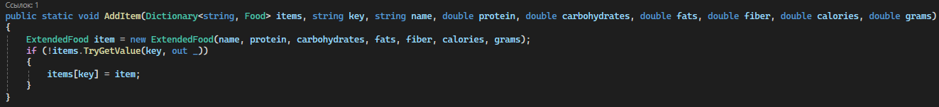

Рис. 19



Рис. 20

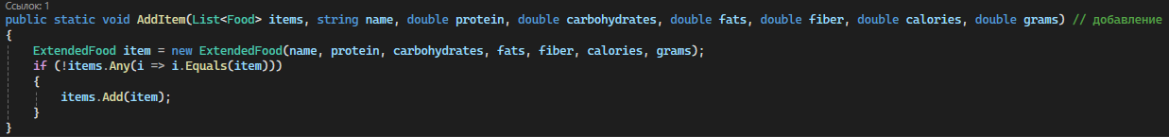

Рис. 21

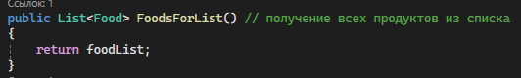

Рис. 22

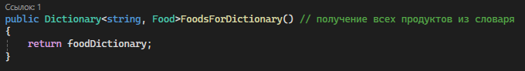

Рис. 23

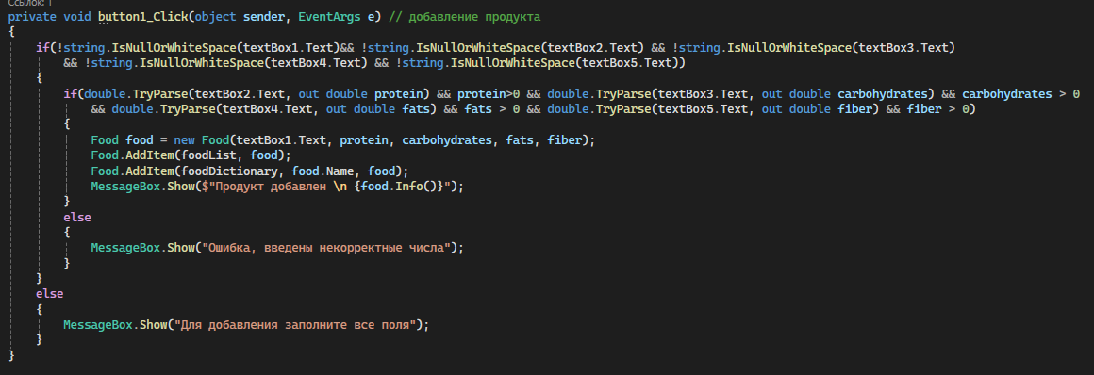

Рис. 24

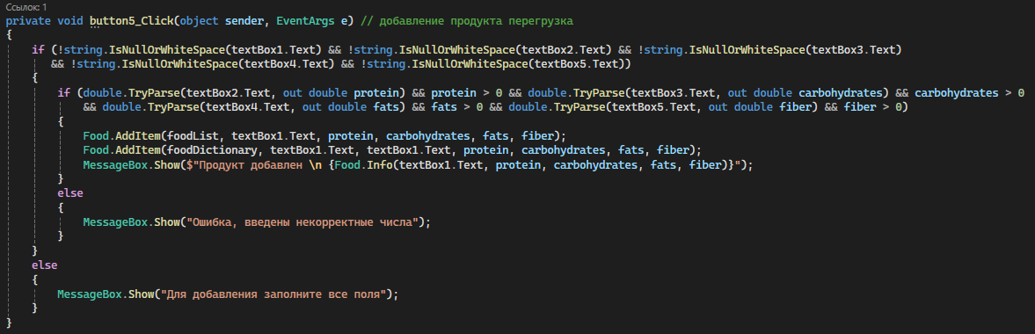

Рис. 25

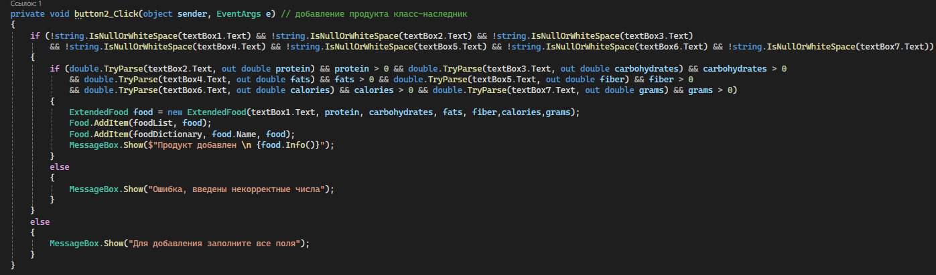

Рис. 26

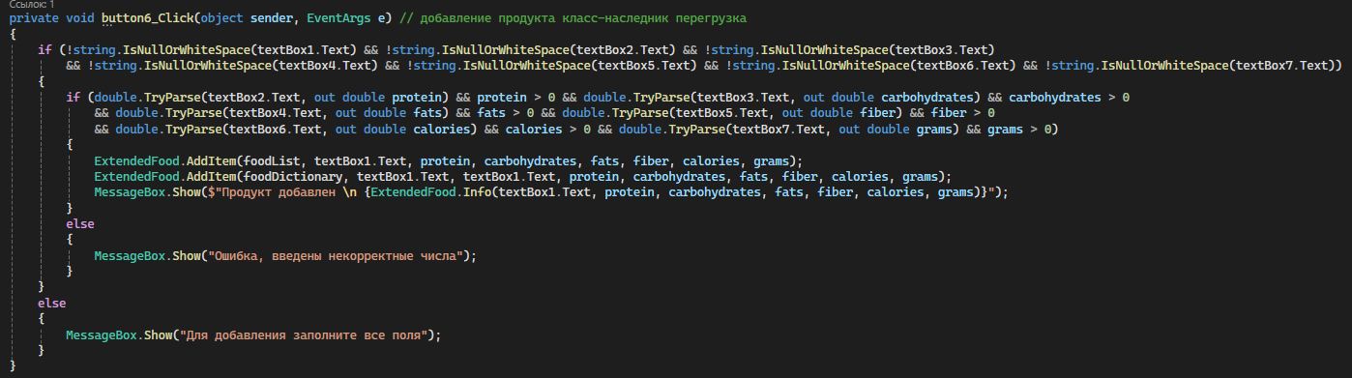

Рис. 27

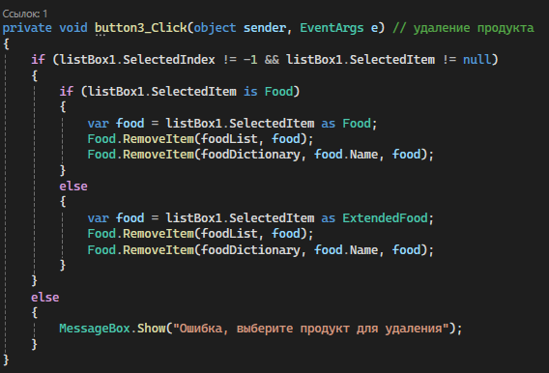

Рис. 28

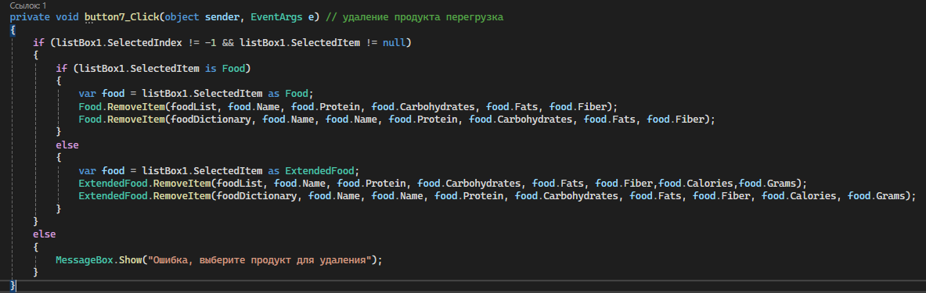

Рис. 29

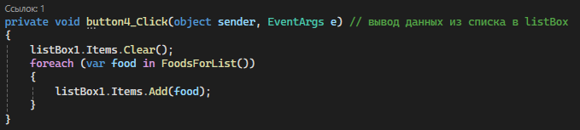

Рис. 30

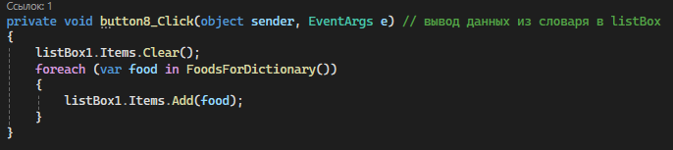

Рис. 31

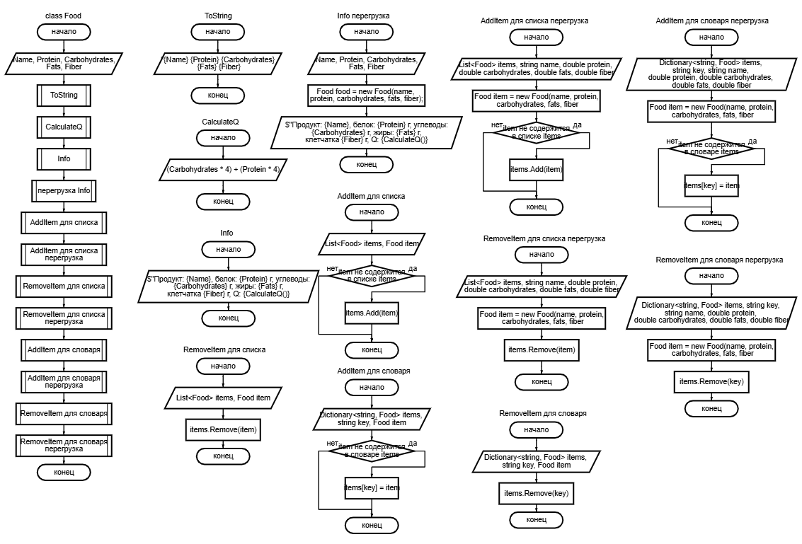

Рис. 32

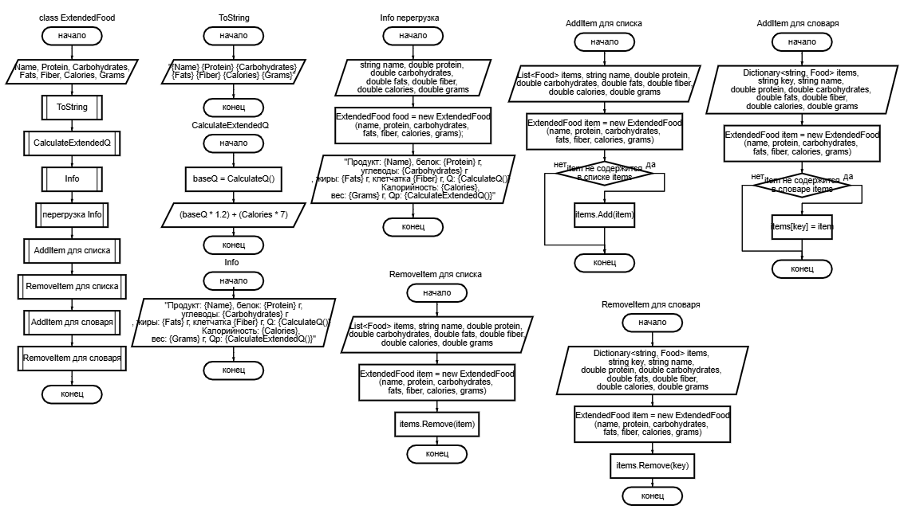

Рис. 33

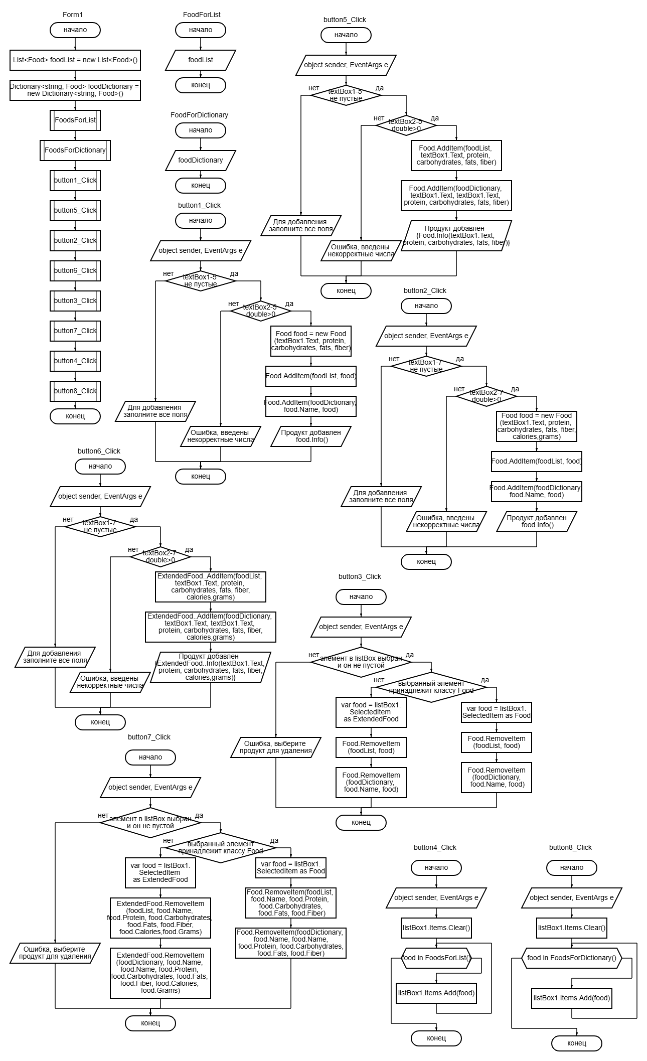

Рис. 34

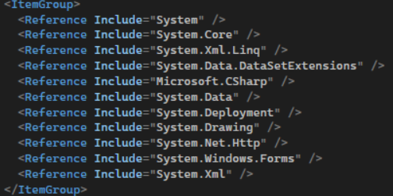

Рис. 35

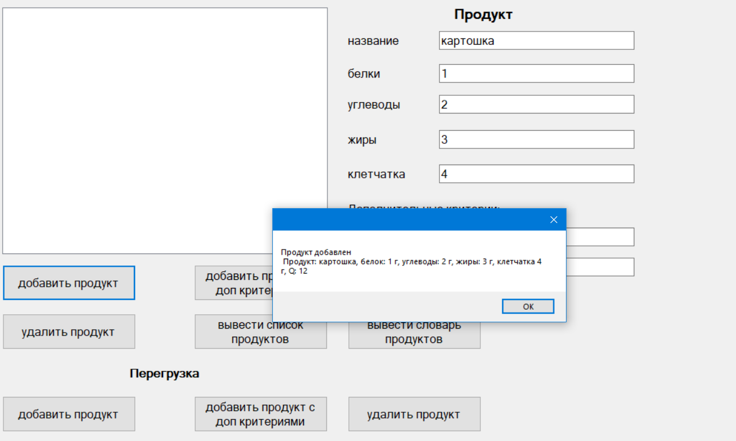

Рис. 36

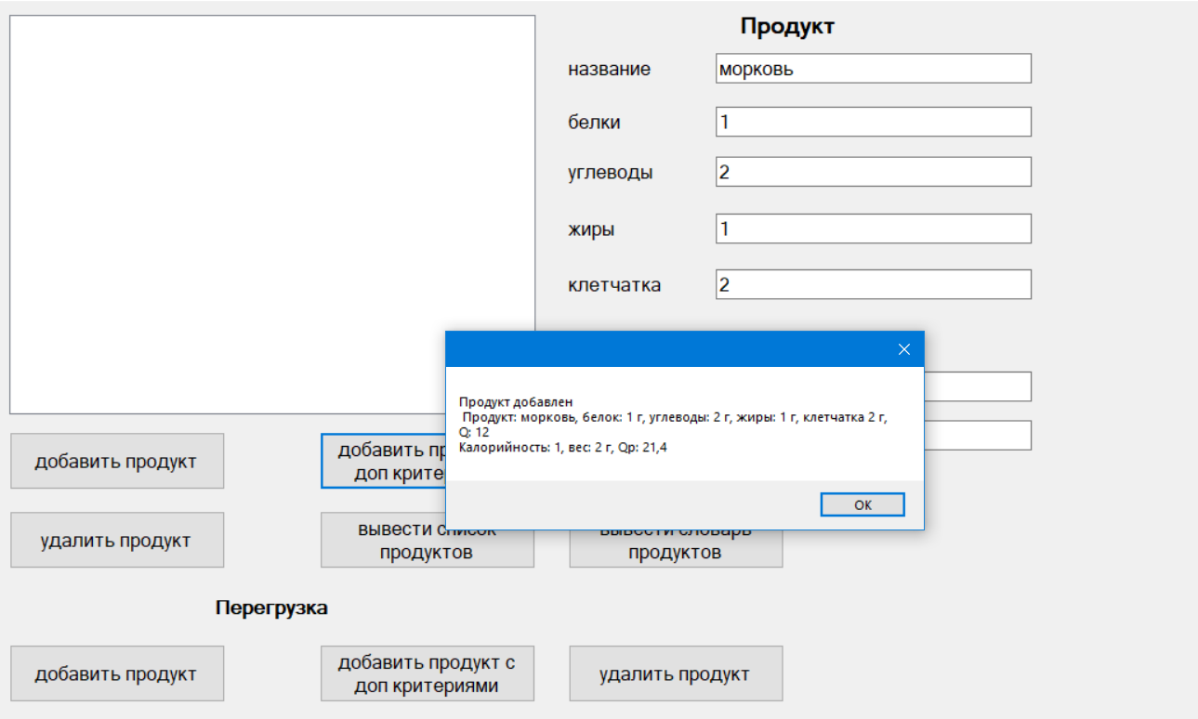

Рис. 37

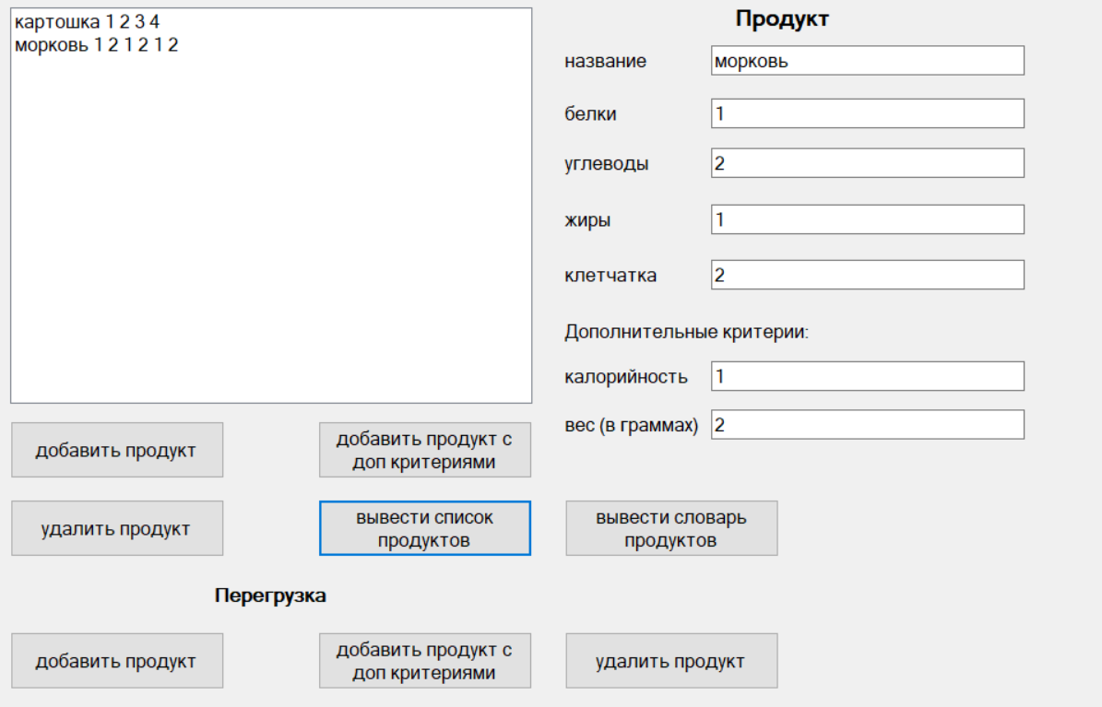

Рис. 38

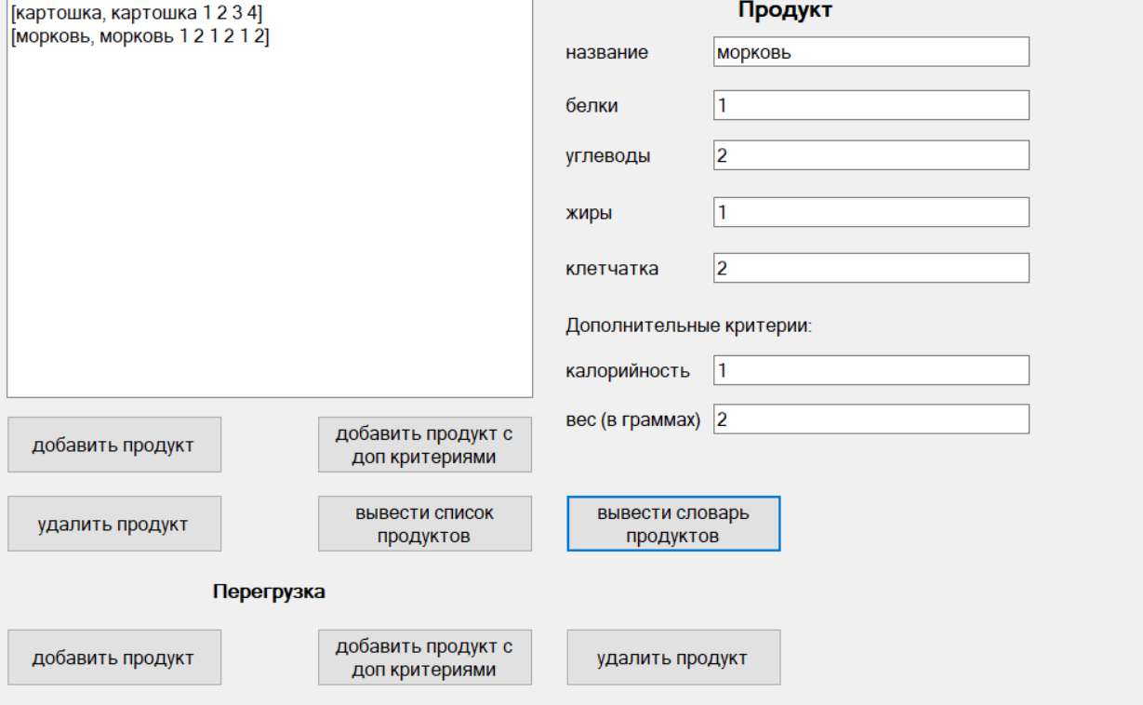

Рис. 39

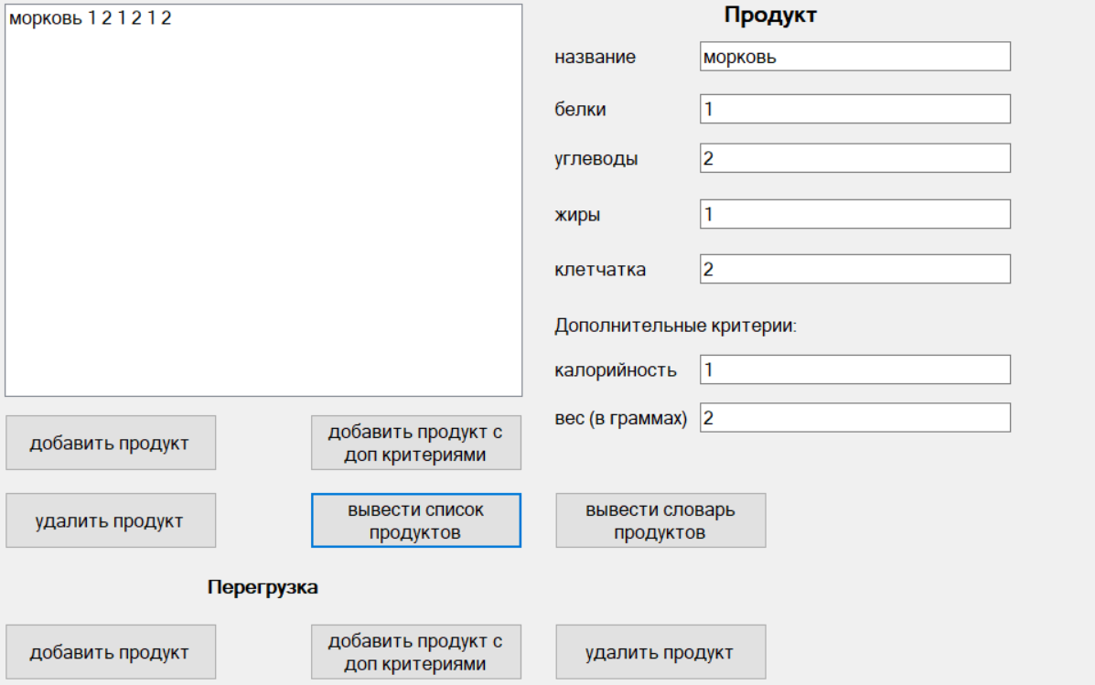

Рис. 40

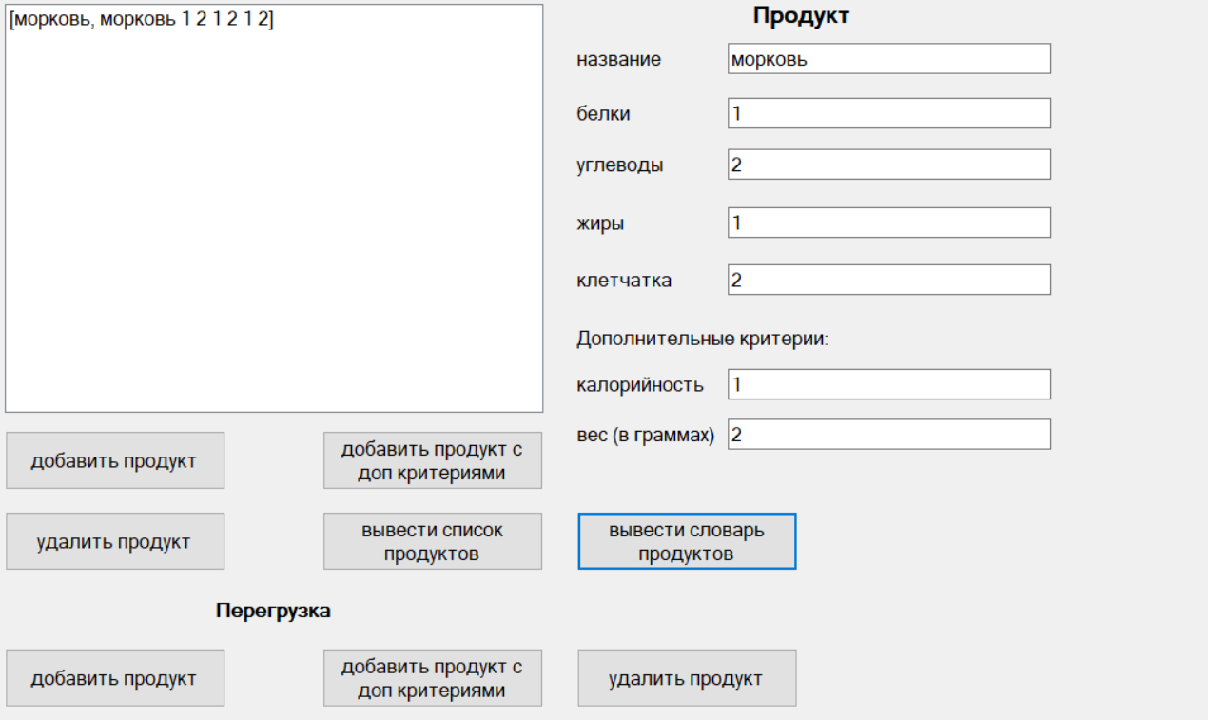

Рис. 41

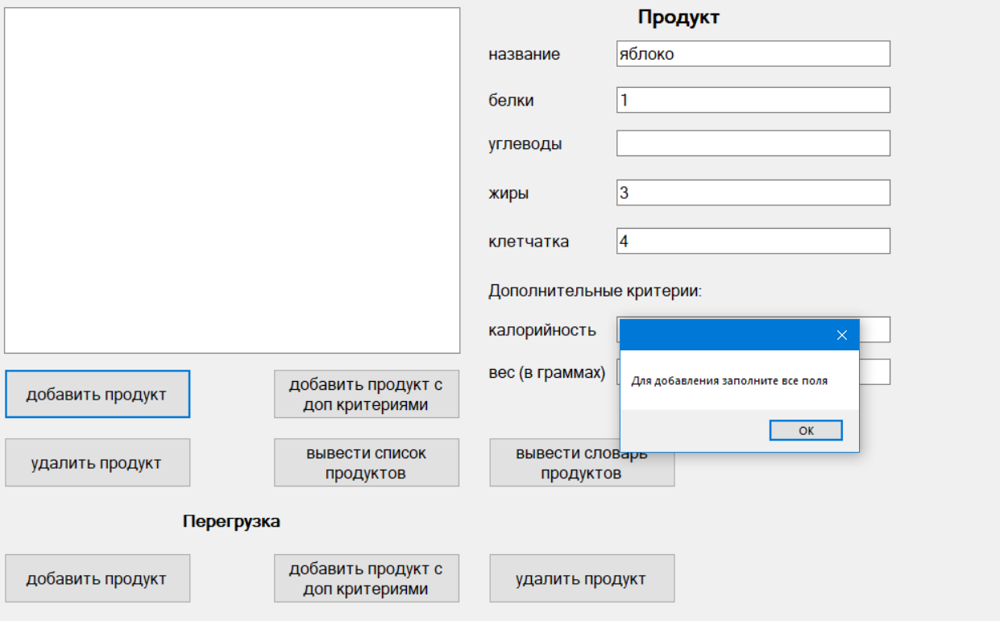

Рис. 42

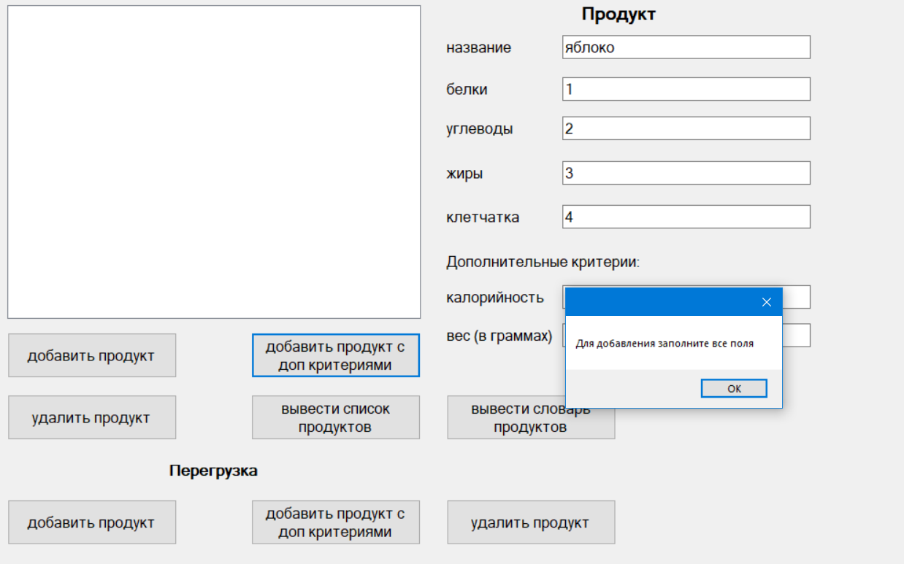

Рис. 43

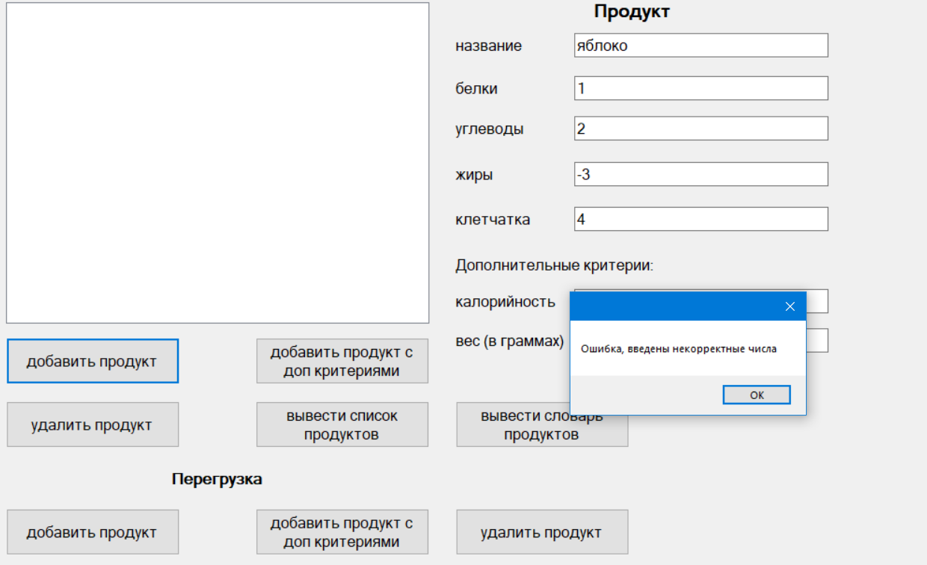

Рис. 44

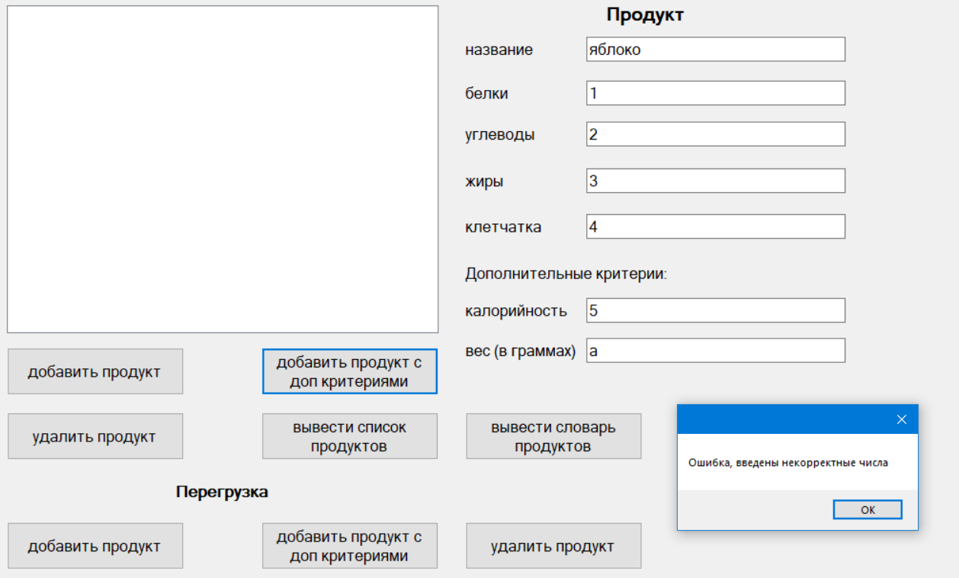

Рис. 45

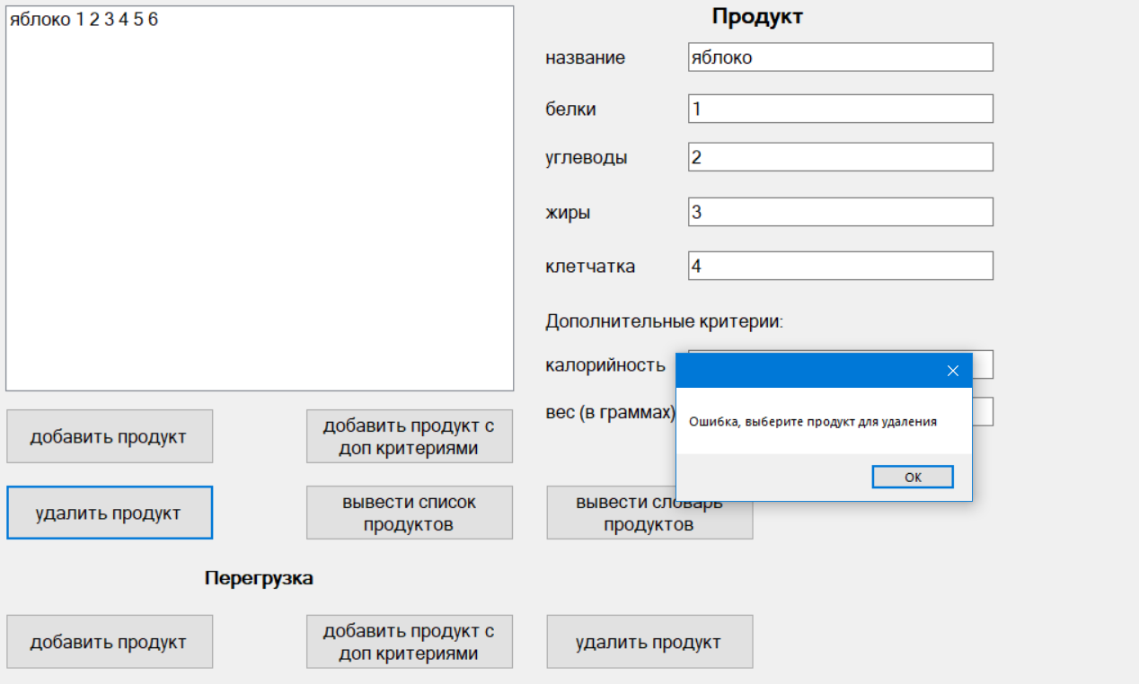

Рис. 46

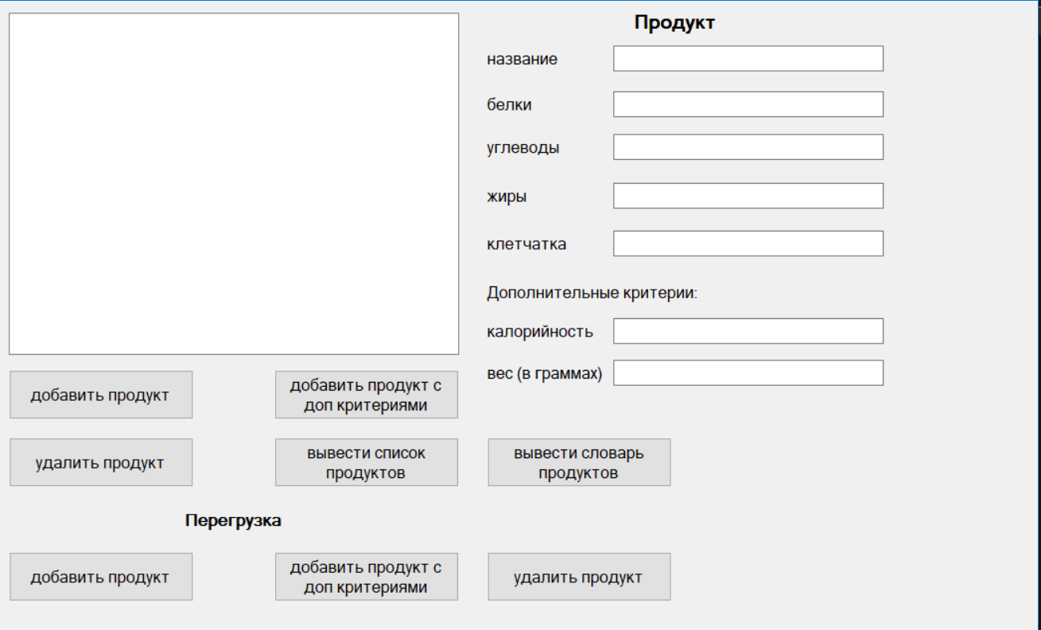

Рис. 47